Schulversuchspraktikum
Maximilian Wolf
Sommersemester 2015
Klassenstufen 11 & 12

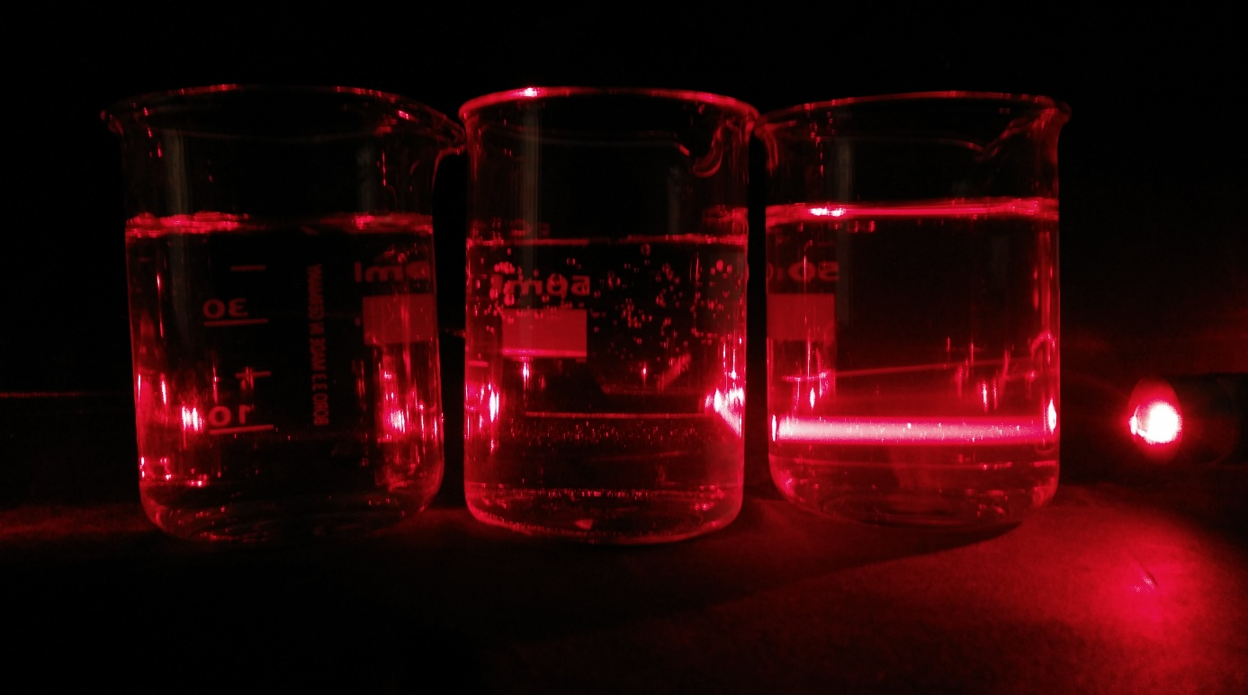

Proteine
Kurzprotokoll

Auf einen Blick:
Das Kurzprotokoll zeigt weitere SchülerInnenexperimente, die Eiweiße bzw. Aminosäuren nachweisen und ihre Eigenschaften als Makromoleküle beobachten lassen.

Inhalt

1 Weitere Schülerversuche 1
1.1 V1 – Proteinnachweis mit Ninhydrin-Lösung 1
1.2 V2 – Tyndall-Effekt 2

Weitere Schülerversuche

V1 – Proteinnachweis mit Ninhydrin-Lösung
Gefahrenstoffe
Ninhydrin Sprühreagenz |  |  | H: 225 |  |  | P: 210, 303+361+353, 403+235

Materialien: Filterpapier, Sprühflasche, Föhn, Pasteurpipette
Chemikalien: Ninhydrin Sprühreagenz, Glycin-Lösung
Ninhydrin ist als Feststoff nicht für Schüler und Schülerinnen zugelassen. Deswegen muss die Ninhydrin-Sprühlösung im Vorfeld vorbereitet werden. Dazu wird eine 1 %ige ethanolische Ninhydrin-Lösung angesetzt (0,2 g Ninhydrin werden in 20 mL Ethanol gelöst).
Durchführung: Mit einer Pasteurpipette wird etwas Glycinlösung auf ein Filterpapier gegeben und z.B. ein Smiley gemalt. Das bemalte Filterpapier wird mit Ninhydrin-Sprühreagenz eingesprüht und mit dem Föhn erhitzt.
Beobachtung: Dort, wo sich Glycin-Lösung befindet färbt sich das Filterpapier violett.
Deutung: Zwei Moleküle Ninhydrin reagieren mit einem Molekül Aminosäure unter Abspaltung von Kohlenstoffdioxid und Aldehyd zu einem blau-violetten Farbstoff (Diketiminanion).
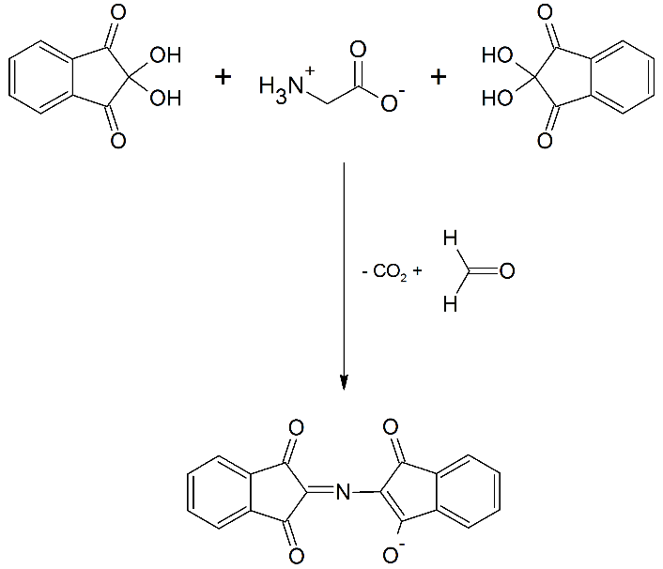
Entsorgung: Glycin-Lösung in den Abfluss geben.
Überschüssige Ninhydrin-Sprühlösung oder Ethanol in den Behälter für organische Lösungsmittel geben.
Literatur: Scharf, B. (1996). Aminosäuren – Peptide – Proteine. http://chids.online.uni-marburg.de/dachs/expvortr/600AminosaurenProteine_Scharf_Scan.pdf (abgerufen am 13.08.2015)

V2 – Tyndall-Effekt
Materialien: 3 gleichgroße Bechergläser, punktförmige Lichtquelle (z.B. Laserpointer)
Chemikalien: Dest. Wasser, Eiklar-Lösung, Natriumchlorid
Durchführung: Die Eiklar-Lösung aus einem Eiklar in 100 mL 1%iger Natriumchlorid-Lösung wird in ein Becherglas gegeben. Daneben werden zwei weitere Bechergläser mit 100 mL destilliertem Wasser und 100 mL 2 %iger Kochsalzlösung gestellt. Die Bechergläser werden mit einer punktförmigen, starken Lichtquelle, z.B. einem Laserpointer seitlich durchstrahlt.
Beobachtung: In der Eiklar-Lösung wird der Lichtstrahl sichtbar. Die Kochsalz-Lösung und das destillierte Wasser zeigen diesen Effekt im Vergleich nicht (siehe Abb. 1).
Abb. 1: V.l.n.r.: Destilliertes Wasser, Natriumchlorid-Lösung, Eiklar-Lösung. Nur in der Eiklar-Lösung wird der Lichtstrahl sichtbar.
Deutung: Trifft Licht auf Teilchen, die von ihrer Größe her in etwa der Wellenlänge des darauf treffenden Lichtes entsprechen wird das Licht gestreut. Man nennt dies nach seinem Entdecker den Tyndall-Effekt. Gelöste Natrium- oder Chlorid-Ionen sind kleiner als die Wellenlänge des Lichts und weisen diesen Effekt nicht auf. Die Intensität dieses Effekts nimmt mit kürzerer Wellenlänge zu.
Entsorgung: Die Lösungen können im Abfluss entsorgt werden.
Literatur: Schunk, A. (2000). Das Eiweiß im Eiklar. http://www.axel-schunk.de/experiment/edm0007.html (abgerufen am 14.08.2015)

